Муниципальное бюджетное учреждение дополнительного образования
«Дом детского творчества Оренбургского района Оренбургской области»

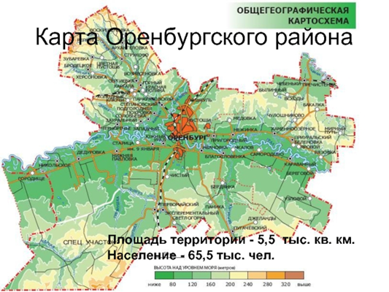

Мастер- класс
«По малой родине своей!»

Автор: Кондратенкова Е.Н.

«Краеведение учит людей любить не только свои родные места, но и знать о них, приучает их интересоваться историей, искусством, литературой, повышать свой культурный уровень. Это – самый массовый вид науки»
Д.С.Лихачев

Цель: воспитание гражданина, патриота малой родины, знающего и любящего свой край, район (его традиции, памятники природы, истории и культуры) и желающего принять активное участие в его развитии.

Задачи:
- формирование представлений о различных сторонах жизни своей области и населения, показ его сложной структуры;
- развитие гражданских качеств, патриотического отношения к России и своему краю, формирование личностно-ценностного отношения к своему району, пробуждение деятельной любви к родному месту жительства;
- укрепление семейных связей: заинтересованность содержанием предмета не только учащихся, но и родителей.

План проведения мастер-класса
Организационно-мотивационная часть (1 мин.)
Приветствие, проверка готовности группы к мастер-классу.
Настрой учащихся - участников мастер-класса на работу (4 мин.) Сообщение темы, цели мастер-класса, плана работы, создание положительной мотивации.
Деятельностная часть (35 мин.)
Рефлексивно-оценочная часть (5 мин.)
Подведение итогов мастер-класса.
Ход мастер-класса

Организационно - мотивационная часть.
Историю края должны мы узнать,
Обычаи, нравы его постигать.
В походы ходить, чтоб свой край изучать,
Хороших людей по пути повстречать.
Нам корни семьи своей следует знать,
Семейный альбом нам почаще листать.
О многом расскажут страницы альбома:
Как быт был устроен тогда дома,
Какая одежда и обувь была,
Какие традиции хранила семья.
Всё это «Истоками» кратко зовётся,
И вряд ли из нас кто-нибудь да найдётся,
Кто знать бы совсем не желал,
Как дед наш в те годы землю пахал,
Как сеял, как хлеб свой растил,
Как всё убирал, боронил,
Словом, просто как жил.

Ведущий: Добрый день! Я рада приветствовать вас на нашем мастер- классе. В жизни каждого человека любовь к Родине, родному краю играет немаловажную роль. Всем нам дорог тот уголок, где мы родились и живем. Сегодня я вам предлагаю вспомнить и закрепить те знания, которые мы получили на протяжении наших путешествий.
Оренбургский район является одним из старейших районов области. Первоначально образован 20 марта 1920 года. В связи с преобразованиями был ликвидирован и окончательно, в третий раз, образован 1 сентября 1938 года. С 29 января 1938 года по 1957 года носил название Чкаловский район. Оренбургский район расположен в центре Оренбургской области, общая протяженность границ составляет около 450 км. По северу и северо-востоку район граничит с Сакмарским районом, по северо-западу с Переволоцким районом, по юго-западу с Илекским районом, по югу с Соль-Илекским районом, по юго-востоку с Беляевским районом.

Ведущий: Давайте с вами немного поиграем. Я предлагаю вам сейчас сконцентрироваться и собрать пазлы. И собрав картину мы вспомним, из скольких муниципальных образований состоит наш Оренбургский район.(31)
«Карта - пазл».

Ведущий: Мы с вами определили, что наш район состоит из 31 муниципального образования. В Оренбургском районе 68 населённых пунктов. (таблица)

Список населённых пунктов района
№ | Населённый пункт | Тип | Население | Муниципальное образование
1 | 1506 км | разъезд | 46 | Степановский сельсовет
2 | 17 км | разъезд | 61 | Сергиевский сельсовет
3 | 19 км | разъезд | 33 | Южноуральский сельсовет
4 | № 20 | ж.д. разъезд | 206 | Экспериментальный сельсовет
5 | Архангеловка | село | 588 | Архангеловский сельсовет
6 | Аэропорт | посёлок | 399 | Нежинский сельсовет
7 | Бакалка | посёлок | 380 | Чебеньковский сельсовет
8 | Беленовка | село | 151 | Приуральский сельсовет
9 | Береговой | посёлок | 448 | Караванный сельсовет
10 | Благословенка | село | 1485 | Благословенский сельсовет
11 | Благословенское Лесничество | посёлок | 41 | Чкаловский сельсовет
12 | Бродецкое | село | 1284 | Бродецкий сельсовет
13 | Былинный | посёлок | 257 | Чебеньковский сельсовет
14 | Весенний | посёлок | 5211 | Весенний сельсовет
15 | Воскресеновка | село | 116 | Архангеловский сельсовет
16 | Всходы | посёлок | 152 | Чебеньковский сельсовет
17 | Вязовка | село | 479 | Приуральский сельсовет
18 | Горный | посёлок | 1094 | Горный сельсовет
19 | Дедуровка | село | 1492 | Дедуровский сельсовет
20 | Джеланды | посёлок | 176 | Пугачёвский сельсовет
21 | Западный | посёлок | 28 | Зауральный сельсовет
22 | Зауральный | посёлок | 1087 | Зауральный сельсовет
23 | Зубаревка | село | 50 | Зубаревский сельсовет
24 | Ивановка | село | 11 800 | Ивановский сельсовет
25 | имени 9 Января | село | 5914 | Красноуральский сельсовет
26 | Казачий | хутор | 68 | Караванный сельсовет
27 | Каменноозёрное | село | 1043 | Каменноозёрный сельсовет
28 | Караванный | посёлок | 2432 | Караванный сельсовет
29 | Комсомольское Лесничество | посёлок | 15[ | Степановский сельсовет
30 | Красная Поляна | хутор | 74 | Сергиевский сельсовет
31 | Ленина | посёлок | 5432 | Ленинский сельсовет
32 | Лесничество | посёлок | 142 | Пригородный сельсовет
33 | Мазуровка | село | 191 | Сергиевский сельсовет
34 | Медовка | хутор | 47 | Пригородный сельсовет
35 | Мирный Путь | посёлок | 179 | Приуральский сельсовет
36 | Нежинка | село | 10 656 | Нежинский сельсовет
37 | Нижнепавловские Лагеря | деревня | 8 | Южноуральский сельсовет
38 | Нижняя Павловка | село | 3882 | Нижнепавловский сельсовет
39 | Никольское | село | 1144 | Никольский сельсовет
40 | Павловка | село | 1994 | Подгородне-Покровский сельсовет
41 | Паника | село | 381 | Пугачёвский сельсовет
42 | Панкратовский | хутор | 61 | Сергиевский сельсовет
43 | Первомайский | посёлок | 7231 | Первомайский поссовет
44 | Подгородняя Покровка | село | 7538 | Подгородне-Покровский сельсовет
45 | Пречистинка | село | 617 | Пречистинский сельсовет
46 | Пригородный | посёлок | 9274 | Пригородный сельсовет
47 | Приуральский | посёлок | 14 | Приуральский сельсовет
48 | Приютово | село | 265 | Сергиевский сельсовет
49 | Пугачёвский | посёлок | 36[ | Пугачёвский сельсовет
50 | Репино | село | 344 | Струковский сельсовет
51 | Светлогорка | посёлок | 266 | Экспериментальный сельсовет
52 | Сергиевка | село | 1252 | Сергиевский сельсовет
53 | Соловьёвка | посёлок | 756 | Соловьёвский сельсовет
54 | Старица | село | 772 | Красноуральский сельсовет
55 | Степановский | хутор | 1735 | Степановский сельсовет
56 | Струково | село | 491 | Струковский сельсовет
57 | Узловой | посёлок | 60 | Караванный сельсовет
58 | Херсоновка | хутор | 0 | Бродецкий сельсовет
59 | Цветная Пустошь | село | 107 | Зубаревский сельсовет
60 | Чебеньки | посёлок | 4457 | Чебеньковский сельсовет
61 | Черноречье | село | 1652 | Чернореченский сельсовет
62 | Чистый | посёлок | 262 | Экспериментальный сельсовет
63 | Чкалов | посёлок | 1832 | Чкаловский сельсовет
64 | Чулошников | хутор | 542 | Каменноозёрный сельсовет
65 | Экспериментальный | посёлок | 1928 | Экспериментальный сельсовет
66 | Южный Урал | село | 599 | Южноуральский сельсовет
67 | Юный | посёлок | 1291 | Горный сельсовет
68 | Яровой | посёлок | 379 | Приуральский сельсовет

Ведущий: А теперь, давайте поработаем с контурной картой и нанесем значимые села нашего района.
Подпиши на карте основные крупные села Оренбургского района

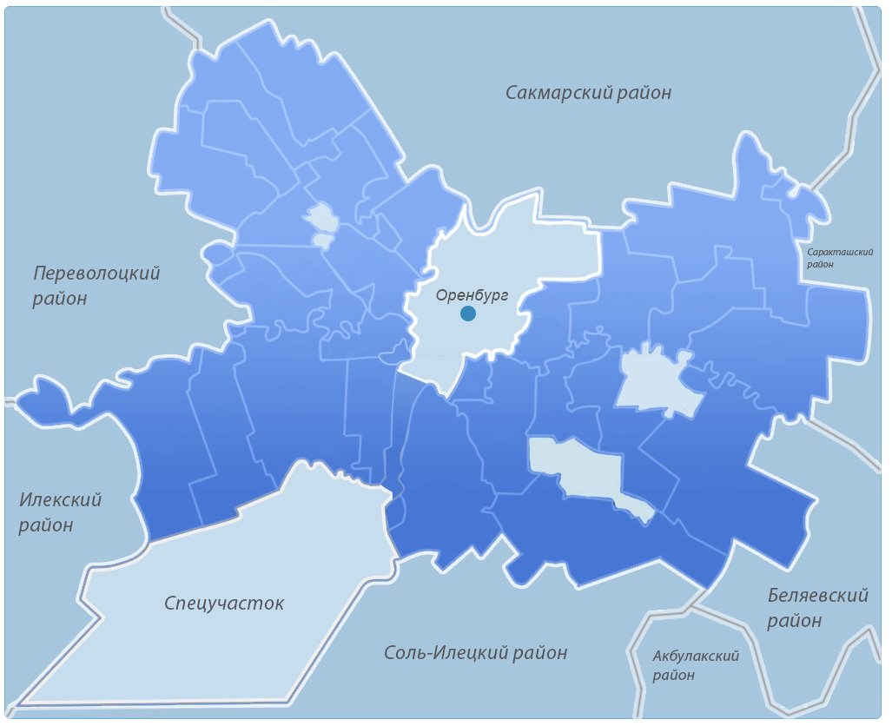

Ведущий: Прежде чем начать путешествовать и изучать родной край, мы с вами должны знать, чем уникально то место, где мы родились.
Район располагает богатыми природными ресурсами и полезными ископаемыми. Минеральные ресурсы представлены, прежде всего, газоконденсатными и нефтяными месторождениями.
Ведущей отраслью экономики является сельское хозяйство. Специализация в сельском хозяйстве - производство зерновых и мясо-молочной продукции. Главными культурами возделывания являются яровая пшеница и яровой ячмень, немалый удельный вес занимают и озимые зерновые.
Ведущий: Одним из методов в краеведческой работе является «Экскурсия». Я хочу вам напомнить о всех наших поездках, о тех приятных моментах, которые мы испытали, с которыми мы делились, и о которых мы вспоминаем.
В каждом селе у нас есть большое наследство, которое оставили наши потомки - это обычаи, трудовые достижения и ратные свершения отцов и дедов, а также исторические и культурные памятники. Чтобы познакомиться с этим богатым наследием родного края в Доме детского творчества были разработаны проекты по созданию экскурсионных маршрутов.
Экскурсионный маршрут «Если будет Россия, значит, буду и я...» (по духовным, культурным памятникам нашего района) познакомил с комнатой-музеем А.С. Пушкина (с.Черноречье), историей храма св. Николая (с. Нижняя Павловка), музеем истории села Дедуровка, родиной Героя Советского Союза В.Т. Обухова (с. Никольское).
Экскурсионный маршрут «Здесь Родины моей начало…» прошел по селам: Репино, Струково, Архангеловка.
Мы с вами много путешествовали по разным уголкам нашего Оренбургского района. Послушайте и определите о чем идет речь?
«Маленькая Швецария», о каком селе идет речь? Какой подарок сделал барин Дмитрий Апполонович Холодсковский жителям села Струково? На какие картины вдохновляли родные степи села Архангеловка известного русского художника Л.В. Попова?
Путешествие – это уникальное и незабываемое время. Где можно посмотреть много интересных мест, узнать много интересной информации, познакомиться с новыми людьми.
Я вам предлагаю сейчас вспомнить, о самых интересных наших путешествиях. О каких же экскурсиях идет речь? Это вы вспомните с помощью фотографий, которые вы должны собрать.
(Собери картинку «По местам путешествий» .Собирают и прилепляют фото к экскурсионному маршруту).
Заключительное слово
Неоспоримо одно:
Хоть выйди ты не в белый свет,
А в поле за околицей,-
Пока идёшь за кем- то в след,
Дорога не запомнится.
Зато, куда б ты ни попал
И по какой распутице,
Дорога та, что сам искал,
Вовек не позабудется.

